WKA-LF06-LS09 | Nutzerorientierte Beratung hinsichtlich Sichtpaket durchführen
Situation
Im Rahmen Ihrer Ausbildung zur Automobilkauffrau/zum Automobilkaufmann beim Autohaus Grosser GmbH in Stuttgart sind Sie in der Abteilung Neuwagenverkauf eingesetzt. Ein Kunde interessiert sich für einen Neuwagen und hat zu den optional angebotenen Fahrassistenzsystemen einige Fragen. Er möchte von Ihnen über das angebotene Sichtpaket beraten werden.
Autohaus Grosser GmbH
All Terra
Um sich auf das Gespräch mit dem Kunden vorzubereiten und in ähnlichen Situationen schnell Informationen zur Hand zu haben, verfassen Sie das Kapital „Nutzerorientierte Beratung hinsichtlich Sichtpaket“ für das Verkäuferhandbuch des Unternehmens.
Aufträge
- Erstellen Sie den Eintrag für das Verkäuferhandbuch zum Thema Lichtpaket. Verwenden Sie die vorstrukturierten Seiten des Verkäuferhandbuchs.

- Beraten Sie den Kunden.

Datenkranz
Fernlichtassistent:
KFZ-Tech… Plattform:
www.kfztech.de/kfztechnik/elo/licht/fernlichtassistent.htm (Zugriff am 05.03.2018)
Selbststudienprogramm Audi SSP434 „Der Audi Fernlichtassistent“:
www.motor-talk.de/forum/aktion/Attachment.html?attachmentId=695901 (Zugriff am 05.03.2018)
Ford Fernlichtassistent (Video):
www.youtube.com/watch?v=2Rsk6X0T3JE (Zugriff am 05.03.2018)

Verkehrszeichenerkennung (Sign Assist):
Informationstext Autohaus24.de:
www.autohaus24.de/ratgeber/verkehrszeichenerkennung (Zugriff am 05.03.2018)
Ford Verkehrszeichenerkennung (Video):
www.youtube.com/results?search_query=SchilderkennungFord (Zugriff am 05.03.2018)

Nachtsichtassistent:
KFZ-Tech… Plattform:
www.kfztech.de/kfztechnik/sicherheit/nightvision.htm (Zugriff am 05.03.2018)
Video:
www.youtube.com/watch?v=ZI47-X_fPuc (Zugriff am 05.03.2018)
www.youtube.com/watch?v=X3pCTQXud_U (Zugriff am 05.03.2018)
www.youtube.com/watch?v=SJgQlC8CN8E (Zugriff am 05.03.2018)

Head-Up-Display:
www.youtube.com/watch?v=dKrBwBQcxB0 (Zugriff am 05.03.2018)
www.youtube.com/watch?v=WvZ9wNtCzEk (Zugriff am 05.03.2018)

Verkäuferhandbuch |  | Autohaus Grosser GmbH  All Terra
Name:
Datum:
Kapitel: | Fernlichtassistent
Nutzen für die Fahrerin/den Fahrer
Funktion
Bedienung
Sonstiges/Bemerkung

Verkäuferhandbuch |  | Autohaus Grosser GmbH  All Terra
Name:
Datum:
Kapitel: | Verkehrszeichenerkennung
Nutzen für die Fahrerin/den Fahrer
Funktion
Bedienung
Sonstiges/Bemerkung

Verkäuferhandbuch |  | Autohaus Grosser GmbH  All Terra
Name:
Datum:
Kapitel: | Nachtsichtassistent
Nutzen für die Fahrerin/den Fahrer
Funktion
Bedienung
Sonstiges/Bemerkung

Verkäuferhandbuch |  | Autohaus Grosser GmbH  All Terra
Name:
Datum:
Kapitel: | Head-Up-Display
Nutzen für die Fahrerin/den Fahrer
Funktion
Bedienung
Sonstiges/Bemerkung

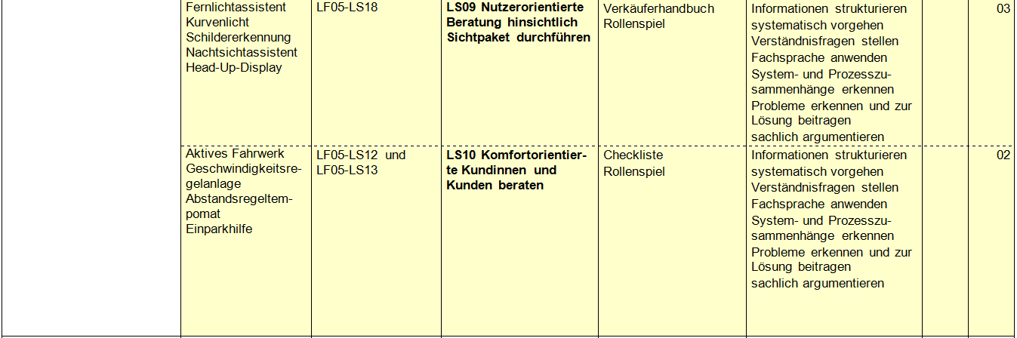
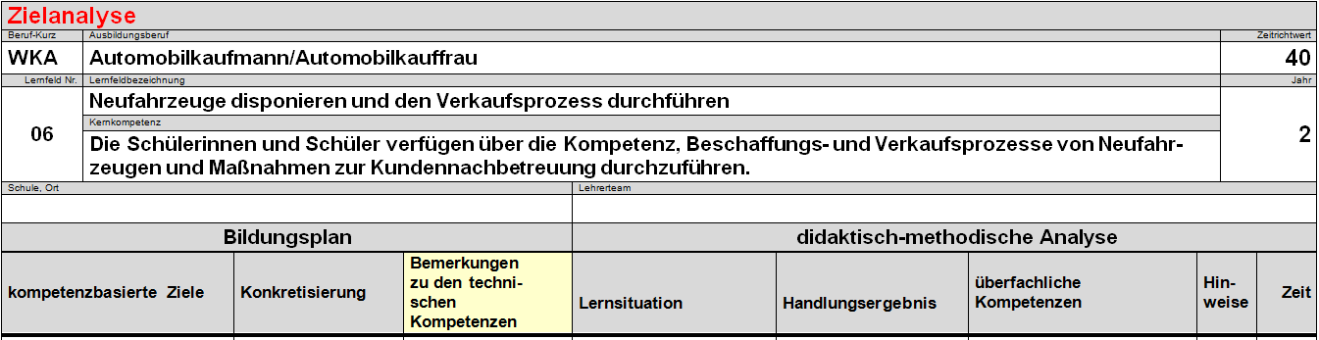

Zum Einstieg:
- Die Ausgangssituation wird durch die Lehrkraft vorgestellt.
- Die Schülerinnen und Schüler wiederholen mit eigenen Worten die wichtigsten Informationen.
Zeit: 5 Min.

Zu Auftrag 1:
Die Erarbeitung des Eintrags in das Verkäuferhandbuch erfolgt in thementeiliger Gruppenarbeit in vier Gruppen:

Datenkranz

Zeit: 30 Min.

Anschließend werden die Einzelsysteme durch die Gruppen präsentiert, dabei können z. B. die Filme ohne Ton zur Erklärung eingesetzt werden.
Zeit: 25 Min.

Die Schülerinnen und Schüler übertragen die Ergebnisse der jeweils anderen Gruppen in ihr Verkäuferhandbuch, so dass jede Schülerin bzw. jeder Schüler ein vollständiges Verkäuferhandbuch vorliegen hat.
Zeit: 15 Min.

Die Schülerinnen und Schüler bereiten sich in Partnerarbeit auf die Beratung des Kunden vor und beschäftigen sich dadurch mit allen vier Teilsystemen.
Zeit: 20 Min.

Zeit: 30 Min.

